Bucher Municipal CityCat 5006

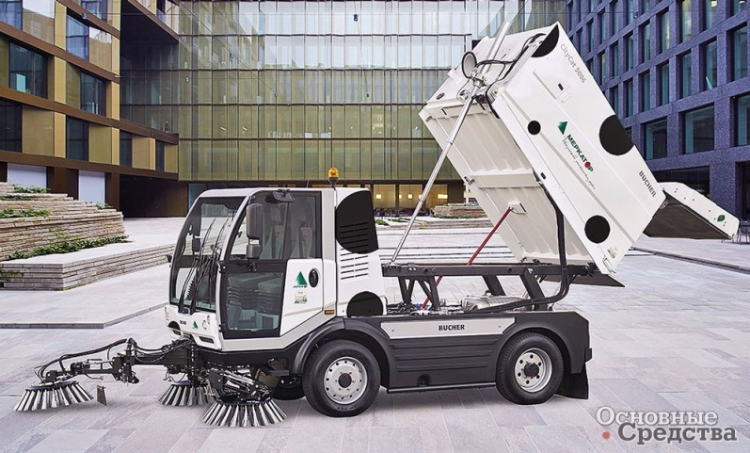
В 2014 г. швейцарская компания Bucher Municipal AG представила новую подметально-уборочную машину на спецшасси мод. CityCat 5006.
По сравнению с ее предшественницей – мод. CityCat 5000 у новинки увеличена грузоподъемность (5550 кг), выросла мощность всасывания воздуха, увеличены бункер (полезная емкость доведена до рекордных 4,3 м³) и запас воды (880 л), за счет чего существенно увеличилась производительность машины и убираемая без дозаправки площадь – выросла экономичность работы машины. Есть два режима рулевого управления: передними или всеми четырьмя колесами. Диаметр разворота теперь составляет всего 5900 мм.
Изменился внешний дизайн: стильные формы новой модели радуют глаз. Увеличено остекление. Оптимизирована конструкция стеклоочистителей. Конфигурация фар и их расположение стали намного функциональней. Просторная кабина может быть по заказу оснащена даже тремя сиденьями. Оператору обеспечены сверхкомфортные условия: уменьшена вибрация машины, за счет увеличенного остекления кабины обзор стал практически идеальным. Есть видеокамеры у всасывающего сопла и позади машины. На 7-дюймовый экран выводятся данные о работе машины. Рама из легкой, прочной стали обеспечивает машине высокую устойчивость и полезную нагрузку в 5000 кг.
Подвеска передних колес пружинная. Более эффективные амортизаторы, установленные на новинке, по сравнению с предыдущей моделью вдвое эффективнее гасят вибрацию, включая подвеску кабины. Двигатель теперь развивает оптимальную для данного класса машин мощность 118 кВт. Производительность гидросистемы адаптируется под уровень нагрузки. В новинке применена эффективная по уровню отклика на нагрузку система гидравлики от компании Bosch Rexroth. Применение новой трансмиссии Bucher EcoELS позволило достичь резкого уменьшения энергозатрат на эксплуатацию машины и соответственно улучшить ее эксплуатационные показатели. Особо хочется отметить, что Bucher CityCat 5006 является первой среди аналогов машиной, соответствующей экологическому классу Euro 6. Этот факт отмечен в самом ее названии – цифра «6» в нумерации модели.
Неприятный и отнимающий много времени процесс очистки машины после работы облегчен за счет функции EasyClean (автоматической мойки).

